C++ 刷题后……

++++++++++++++++++++++++++++++++++上机部分++++++++++++++++++++++++++++++++++

机考错误点：

·new ：从堆中划分一块区域，动态创建一个类型的数据，最后返回该区域的指针

数据使用完后，应调用delete运算符来释放动态申请的内存（在堆中）

++++++++++++++++++++++++++++++++++++++++++++++++++++++++++++++++++++++++++++

++++++++++++++++++++++++++++++++++++笔试部分++++++++++++++++++++++++++++++++

1.引用与指针的区别：

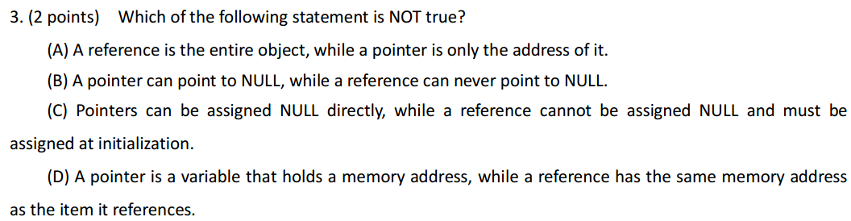

（11年）

A引用指向整个对象（？？），而指针仅仅指向对象的地址（错误）

B指针可以指向NULL，引用不能

C指针可以被分配NULL，直接，而引用不能被指定为NULL，必须在初始化时被分配。

D指针是一个变量，可以存储一个内存地址，引用与它指向的对象有相同的内存地址

else

* 引用不可以改变指向，对一个对象"至死不渝"；但是指针可以改变指向，而指向其它对象
* 引用的大小是所指向的变量的大小，因为引用只是一个别名而已；指针是指针本身的大小，4个字节
* 指针指向一块内存，它的内容是所指内存的地址；而引用则是某块内存的别名，引用不改变指向。
* 指针用于指向对象，保存的是另一个对象的地址；

2.sizeof

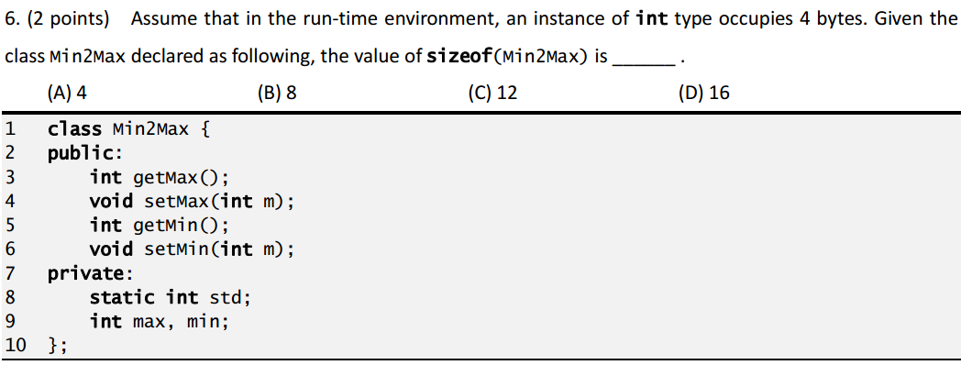

3.虚函数

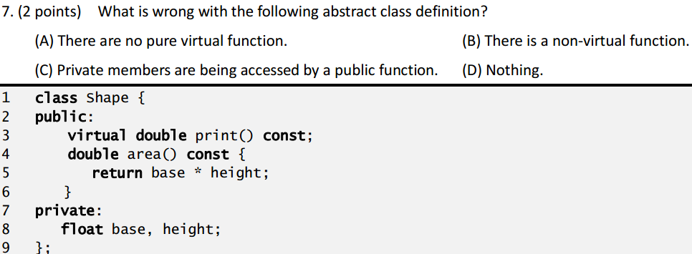

4.虚基类与多态

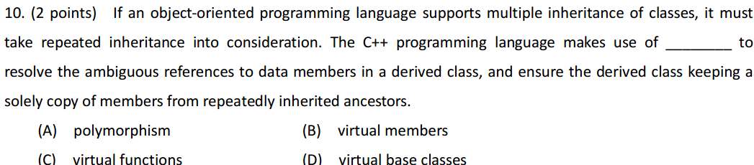

·虚继承：在继承定义中包含了virtual关键字的继承关系；

·虚基类：在虚继承体系中的通过virtual继承而来的基类

·多态：多态指同一个实体同时具有多种形式

·C++中，实现多态有以下方法：虚函数，抽象类，重载，覆盖，模版

5.函数重载

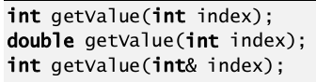

错误点：

6.赋值构造函数

（10年第二部分第3题）

6.1 为什么要先delete？

7.向量vector与数组array 的区别



8. What are the functions which compiler implements for us if we do not define one？

(1) Default constructor (2 points) 默认的构造函数

(2) Copy constructor (2 points) 复制构造函数

(3) Assignment operator (1 points) 赋值运算符

(4) Default destructor (0 points) 默认的析构函数

(5) Address operator (0 points) 地址运算符

9.输出

①注意构造函数、析构函数、静态成员

②注意继承顺序，析构函数顺序与构造函数顺序完全相反

10.输出

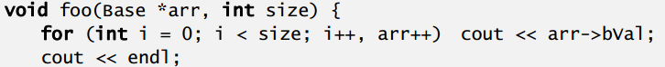

(11年)

11.构造函数与析构函数

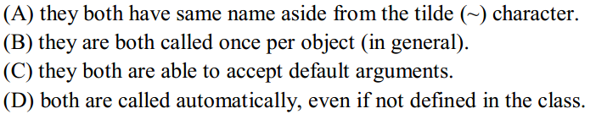

·A 它们有相同的名字，除了符号（~）

·B 它们一般在一个对象里只会被调用一次

·C 它们都能接受默认参数（错误）（析构函数不接受任何参数）

·D 即使没有在类里面定义，也可以自动调用

12. 拷贝构造函数必须以引用的形式传递(参数为引用值)

其原因如下：当一个对象以传递值的方式传一个函数的时候，拷贝构造函数自动的被调用来生成函数中的对象。如果一个对象是被传入自己的拷贝构造函数，它的拷贝构造函数将会被调用来拷贝这个对象这样复制才可以传入它自己的拷贝构造函数，这会导致无限循环直至栈溢出（Stack Overflow）。除了当对象传入函数的时候被隐式调用以外，拷贝构造函数在对象被函数返回的时候也同样的被调用。

【就是说，若不是传地址，会出现死循环的情况】

13.前置与后置

class& operator ++ （） //前置 ++a

class& operator++（int） //后置 a++

14. 

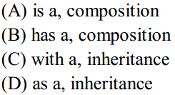

（09年第9题）

15.虚函数，传引用与传值的区别？

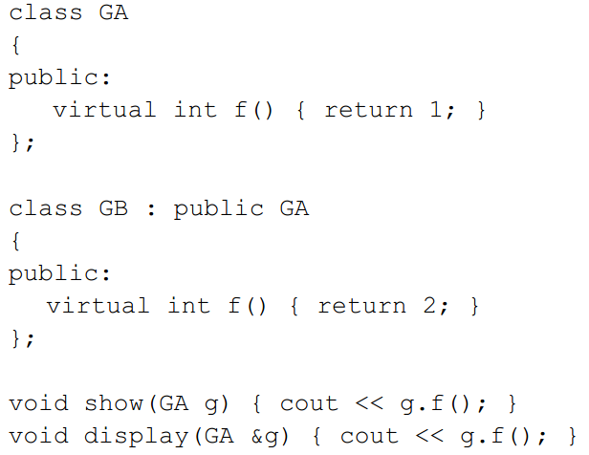

（09年第二部分第5题）

16.缺省参数



